Betreuungsformen
Kindergarten 25 Std.
Montag bis Freitag 7:30Uhr bis 12:30Uhr

Blocköffnung 35 Std.
Montag bis Freitag 7:00Uhr bis 14:00Uhr

Tagesplätze 45 Std.
Montag bis Donnerstag 7:00Uhr bis 16:15Uhr
Freitag 7:00Uhr bis 15Uhr

Evangelische Kindertageseinrichtung „Starke Mäuse“
Kemnader Str. 307
44797 Bochum
Tel. 0234-793827
Fax. 0234-9791615
kontakt@kita-kemnader.de

Homepage ev. Kirchenkreis Bochum:
www.kirchenkreis-bochum.de
Wir stellen uns vor

Evangelische Kindertageseinrichtung
„Starke Mäuse“

Bochum Stiepel
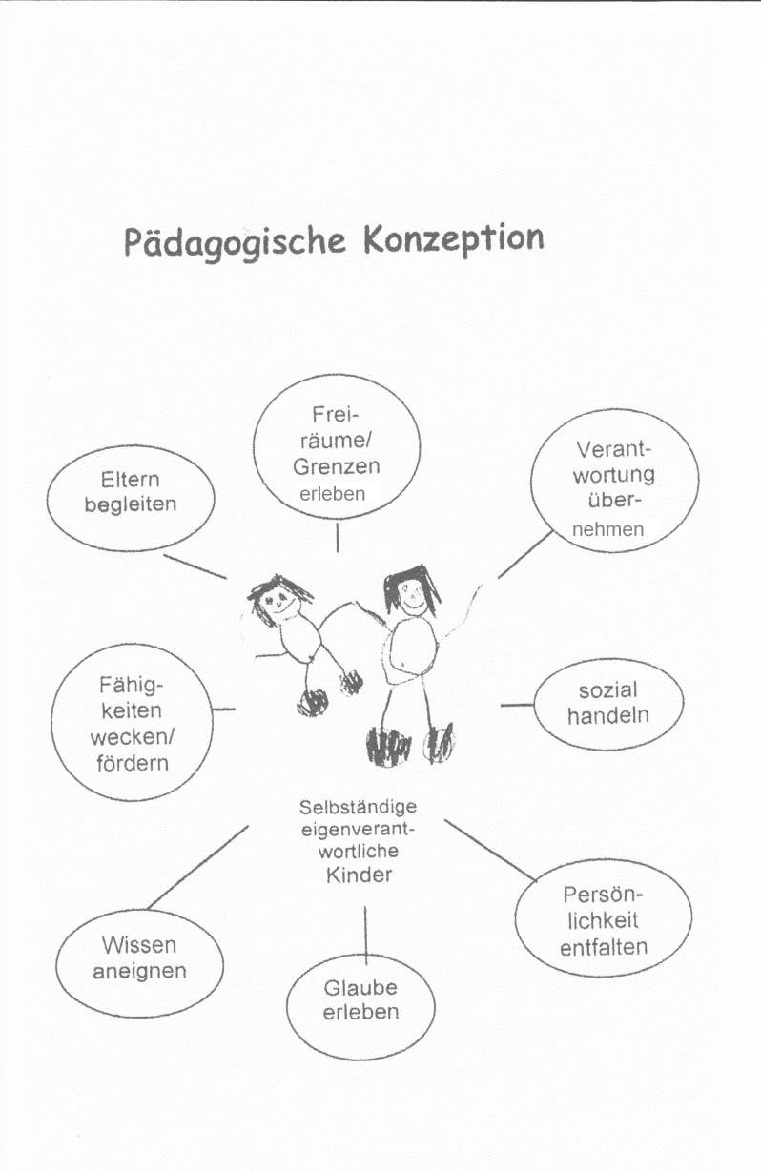

Angebotsformen

Unsere Kindertageseinrichtung gehört zum 1. Bezirk der evangelischen Kirchengemeinde Bochum Stiepel und bietet Platz für 45 Kinder im Alter von 2 bis 6 Jahren. Die Kinder werden in zwei Stammgruppen aufgenommen.

Pädagogische Schwerpunkte:
- Raum und Zeit für freies Spiel und Bewegung
- Frühkindliche Bewegungsförderung
- Jahreszeitliche Projekte in Anlehnung an das Kirchenjahr
- Themenbezogene Projekte
- Gezielte altersabhängige Sprachförderung
- Psychomotorische Entwicklungsförderung
- Naturerlebnisse
- Enge Zusammenarbeit mit Schulen und Frühförderstellen
- Integrative und inklusive Arbeit
- Kindgerechte Forschungsprojekte (Leuchtpol, Forschen mit Fred, Kita Global etc.)
- Gewaltpräventionsprogramm „Faustlos“

